Aarón Cañamero Mochales

25/11/2019

Ejercicios 4.1

1. ¿Qué novedad ha supuesto la aparición de la memoria DDR4? ¿Qué características tienen cada uno de los siguientes tipos?

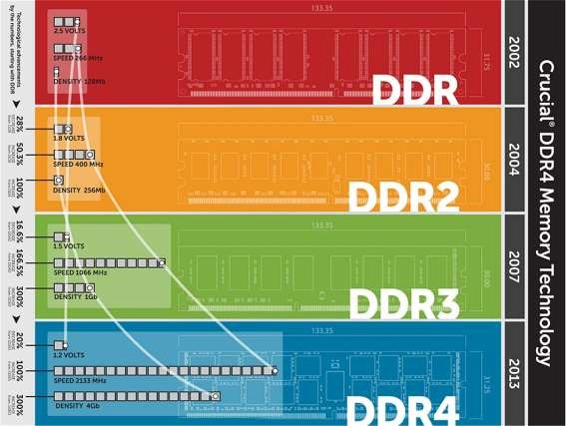

Cada aparición de nuevas memorias DDR para delante, hemos obtenido mejoras muy significativas, de la memoria DDR pudimos obtener o acceder a 2 espacios de memoria por cada pulso, en la memoria DDR2 obtuvimos 4 espacios posibles a acceder y mayor espacio de memoria, en la DDR3 pudimos obtener hasta 8 y más espacio de memoria hasta llegar a la memoria DDR4, que es la que más ha tardado en salir con la posible DDR5, nos permitió la DDR4 tener muchísima más capacidad por módulo de ram pudiendo llegar hasta los 32 gb de memoria y pudiendo acceder a 16 espacios de memoria por pulso, teniendo frecuencias mejores y un voltaje mas bajo.

1. ¿Qué diferencia a las memorias DIMM de SIMM?

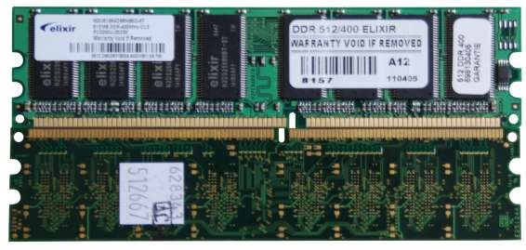

Las memorias SIM tiene los chips en un solo lado del módulo de memoria, se dieron cuenta que esto era una tontería y lo pusieron en las dos caras de cada módulo de ram, teniendo una mejora muy significativa, llamándose memorias DIMM.

1. ¿Cómo funciona la tecnología dual channel? ¿Qué características tiene?

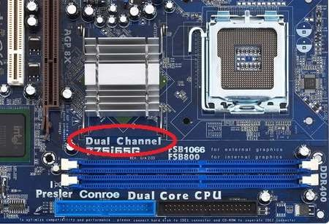

La tecnología dual channel, función en que las placas con diferentes módulos, puedan acceder a dos estando solamente conecta a una ranura, por eso en las placas en las que viene esta tecnología, suelen venir dedos colores para poder diferenciarlas mejor. Gracias a esto podemos acceder a mas memoria mucho más rápido sin tener que cambiar a otra ranura de ram.

1. ¿Qué conclusiones se pueden sacar de la siguiente grafica?

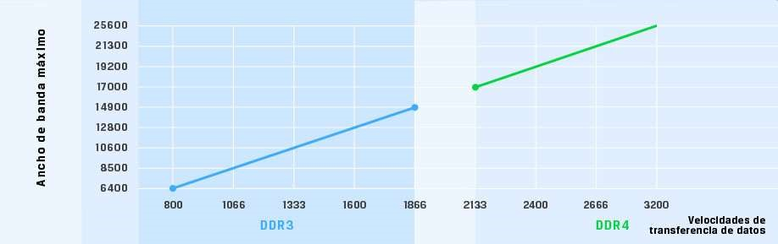

En la siguiente imagen vemos la velocidad de trasferencia de datos, con el ancho de banda máximo, comparan do así la DDR3 Y LA DDR4 contra mayor velocidad de datos, más ancho de banda ha ido teniendo, viendo asi la diferencia entre uno y otro.

1. Lee la siguiente noticia y haz un resumen. ¿Qué te parece que haya módulos ya de 128GB? [http://www.pcworldenespanol.com/2015/05/15/memorias-ram-ddr4-de-128gb-yason-una-realidad/](http://www.pcworldenespanol.com/2015/05/15/memorias-ram-ddr4-de-128gb-ya-son-una-realidad/)

Cuanta más capacidad tengamos por modulo, va ser muchísimo mejor, y podremos tener mejores prestaciones en nuestros ordenadores de uso personal, lo que conlleva esto, es un gasto muy elevado, por el coste que conlleva tener estos módulos de ram y lo que cuestan, no pudiendo permitírselo a todas las personas.

1. Completa la siguiente tabla con los módulos de RAM proporcionados por el profesor:

|  |  |  |  |
| --- | --- | --- | --- |
| SLOT DE MEMORIA | TIPO: DIMM/SIMM | TIPO:DDR.DDR2.... | CAPACIDAD |
| 1 | SIMM | DDR2 | 256MB |
| 2 | DIMM | DRR | 128MB |
| 3 | DIMM | DDR2 | 512MB |
| 4 | DIMM | DDR3 | 2GB |
| 5 | SIMM | DDR2 | 1GB |
| 6 | SIMM | SD RAM | 64MB |
| 7 | DIMM | DDR2 | 512MB |

1. Sin instalar ningún programa, Windows nos provee de poder visualizar cuanta RAM tenemos instalada den nuestro equipo. ¿Cuantos métodos existen? ¿Cómo se hace? Adjunta imágenes.

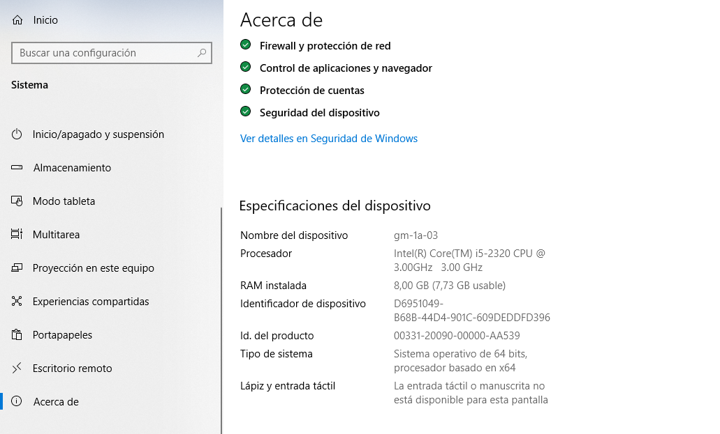



Entrando en configuración y yendo al apartado de acerca de, podemos ver los componentes o algunos de ellos que tiene nuestro dispositivo conectado.

Esa es la forma más rápida, también podríamos mirarlo desde el BIOS o desde mi configuración, también esto suele depender de que versión de Windows tengamos instalada.

Desde el administrador de tareas también lo podemos ver, en este caso no puedo hacer capturas de pantalla, porque no tengo permisos de administrador.